Lacker bigAir® mit KNX-Integration
Einzigartige Lösung für intelligente Gebäudeautomation
Waldachtal, Januar 2026 – Smarte Gebäudeautomation gehört heute zu den zentralen Anforderungen moderner Architektur. Automatisierte Lüftung, vernetzte Fassaden und effiziente Steuerungssysteme prägen die Planung anspruchsvoller Bauvorhaben. Mit der neuartigen KNX-Integration erweitert LACKER seine Lamellenfenster-Serie bigAir® um eine flexible Lösung, die diesen Trend unterstützt und erstmals eine direkte Einbindung in den KNX-Bus ohne zusätzliche Schnittstellenkomponenten ermöglicht. Motor, Steuerung und Fenstertechnik stammen aus einer Hand und sind optimal aufeinander abgestimmt.
Das Herzstück bildet die neuentwickelte Steuerung, die durch ihre vollständige Integration ins Fensterelement größtmögliche optische Freiheit bietet und bauseitige KNX-Aktoren nahezu überflüssig macht. Neben der neuen KNX-Anbindung steht weiterhin die bewährte 24V-Steuerung mit Polumkehr zur Verfügung. Damit eignet sich bigAir® sowohl für klassische Anwendungen als auch für moderne Smart-Building-Konzepte.
Präzise Abstimmung für anspruchsvolle Anwendungen
Die Lösung ist so aufgebaut, dass sie sich flexibel an unterschiedliche Gebäudesituationen anpassen lässt. Auch großformatige Lamellenfenster mit mehreren Antrieben sind zudem dank einer integrierten Synchronisation präzise und gleichmäßig steuerbar. Das sorgt für ein homogenes Fassadenbild und eine zuverlässige Funktion auch in komplexen Anwendungen. Zusätzliche Sicherheitsfunktionen wie ein intelligenter Einklemmschutz oder Rauch- und Wärmeabzug können ebenfalls vollständig durch das System realisiert werden.
„Bei unserer neuen Steuerung mit KNX-Anbindung treffen 60 Jahre Erfahrung im Fensterbau auf modernste Technik und ein Höchstmaß an Integration“, hebt Stefan Störzer, Geschäftsführer der LACKER GmbH die hauseigene Fertigungs- sowie Steuerungskompetenz hervor. „Das Ergebnis sind Lösungen, die selbst die anspruchsvollsten und individuellsten Anforderungen erfüllen“.
Effizienz, Komfort und verlässliche Performance
Die intelligente Fenstersteuerung bietet einen optimalen Baustein für die Gebäudeautomation, um die natürliche Lüftung bedarfsgerecht zu steuern und dadurch Energieverbrauch und Betriebskosten zu senken, während integrierte Diagnosefunktionen eine vorausschauende Wartung unterstützen.
Zeichen mit Leerzeichen: 2.234
Pressebild:  LACKER_bigAir_KNX.jpg  Bildunterschrift:  Mit der KNX-Integration erweitert LACKER seine Lamellenfenster-Serie bigAir® um eine eigenentwickelte Lösung  Bildquelle: LACKER GmbH | 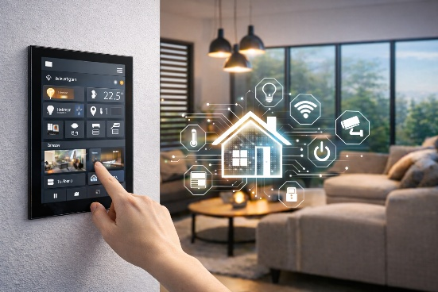

Über LACKER GmbH:
Die LACKER GmbH steht für innovative und technisch ausgereifte Lösungen für Fassadenbau und Fenstertechnik aus Glas und Metall. Umgesetzt werden ausgefallene Fassaden, Glasdächer, Lüftungselemente und Sonderkonstruktionen. Das 1964 gegründete und nach DIN EN ISO 9001:2015 zertifizierte Familienunternehmen bietet dabei alle Lösungen aus einer Hand, beginnend bei der Planung bis hin zur Fensterauslieferung bzw. Fassadenmontage. Mit seinen 100 Mitarbeitern arbeitet das Unternehmen zudem stetig an Weiterentwicklungen und Innovationen, um seinen Kunden für jedes Projekt die optimale Lösung in erstklassiger Qualität bieten zu können.
www.lacker.de

